81. BuFaTa an der HM
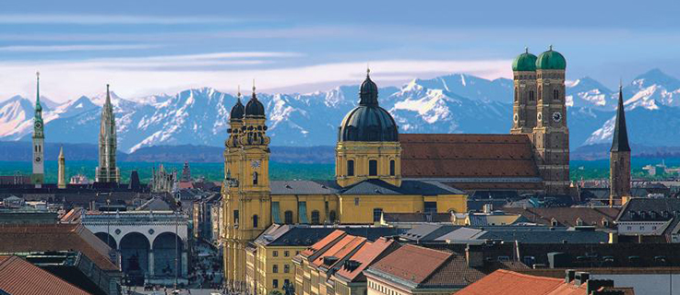
vorherige Tagung: 80. BuFaTa in Ulm • folgende Tagung: 82. BuFaTa an der TU Dresden

Anmeldung
- Alle Plätze belegt!
- Falls ihr trotzdem teilnehmen möchtet bitte bei Moni melden. Ihr werdet auf eine Warteliste gesetzt.
- https://www.bufata-et.de/anmeldung

Organisatorisches
- Wann? 1.11.2017 - 5.11.2017
- Wo? Lothstraße 64, 80335 München, Gebäude „R“, im Roten Würfel (R1.046)
- Anreise mit dem Auto: Lothstraße 64. Tiefgaragenplätze vorhanden.
  - 1.11. 14:30 - 16:00 : ist die Schranke an der Tiefgarage offen
  - 1.11. nach 16:00 Uhr: Schranke geschlossen.
  - 2.11. An der Schranke klingeln
- Anfahrt mit den Öfis: München Hauptbahnhof oder Karlsplatz (Stachus) → Tram20/21/22 in Richtung Moosach/Westfriedhof/Hochschule München steigen. Haltestelle Hochschule München. Anschließend zum roten Würfel laufen (Fahrtrichtung rechts).
- Infos Hotel Meininger: Landsberger Str. 20, 80339 München / Check-In ab 15 Uhr
- Lageplan
- Packliste

An der Tagung
- Tagungsplan
- Semesterberichte
- Vorläufige Tagesordnung
- Plena
  - Eröffnungplenum
  - Zwischenplenum
  - Abschlussplenum
- Arbeitskreise
- Exkursionen (Fr 09:00 - 14:00)
- Workshops (Fr 14:30 - 16:30)
- Abendgestaltung

Unsere Unterstützer




